EMEFEI_________________________________________________________________
NOME: ______________________________ Nº ____ 7º___ PROF._________________
ARTE
COPIE O TEXTO NO CADERNO DE MATÉRIA E FAÇA A ATIVIDADE NO CADERNO DE DESENHO.
POP ART OU POPULAR ART
Pop Art é um movimento artístico que se caracteriza pela reprodução de temas relacionados ao consumo, publicidade e estilo de vida americano (american way of life).
A pop art não deve ser considerada um fenômeno de cultura popular (apesar de estar muito interligada a ela), mas uma interpretação feita pelos seus artistas da cultura dita popular e de massas.
Este fenômeno artístico baseou-se, em grande medida, na estética da cultura de massas, a mesma criticada pela Escola de Frankfurt.
O movimento influenciou grandemente o grafismo e os desenhos relacionados à moda.
Ela recusa-se à separação entre arte e vida. Daí a arte pop ser capaz de se conectar ao seu público a partir de signos e símbolos extraídos do imaginário da cultura de massa e da vida cotidiana.
Este feito foi levado a cabo quando estes artistas utilizaram na arte a linguagem do design comercial. Com isso, diluíram as diferenças que separavam arte erudita da arte popular.

Pop Art no Brasil
No Brasil, a Pop Art surgiu em outro contexto histórico. Aqui, estava em curso a ditadura militar e os artistas utilizaram a estética pop para se comunicar com as massas e, assim transmitir críticas ao sistema.

Características da pop art
Aproximação da arte com a vida cotidiana;
Utilização de cores intensas e vibrantes;
Reproduções de peças publicitárias;
Inspiração na cultura de massa;
Uso da serigrafia;
Imitação da estética industrial;
Reproduções em série do mesmo tema;
Uso da imagem de celebridades;
Inspiração no universo das história em quadrinhos.
EXEMPLOS DE POP ART:

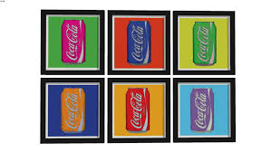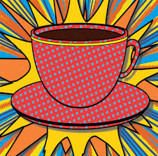
ATIVIDADE
FAÇA NO CADERNO DE DESENHO UMA POP ART.

